典型工艺说明

05-JB50-21

共 14 页

编制：刘丽丹 2021-05-08
校对：李冀霞2021-05-08
审核：袁君勤2021-05-08
批准：陈宝来2021-05-08

1 适用范围
本典型工艺规程适用于需经热处理、带流量控制小孔、精密配套的钢件类衬套的精密加工指导，其余衬套类零件可参考编制。

2 典型零件选取及主要特征
目前，公司军品钢件类衬套共涉及700余个零件，结构相似，工艺路线、工艺方法及材料基本一致，经综合分析，选取衬套2219.026F为典型零件。主要特征：材料为不锈钢9Cr18，内孔ф6有配套要求，带2排共4个ф0.8径向小孔，与内孔ф6交接处保持光洁锐边。
钢件淬火类活门典型工艺 钢件淬火类活门典型工艺 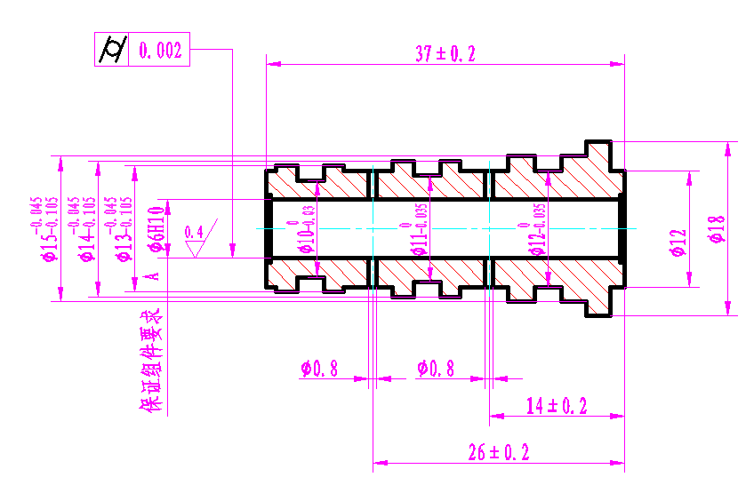
3 典型零件工艺规程设计
3.1 工艺路线如下：

车外圆，车槽
钻镗孔
车外形
调质
下料

去应力（按需）
珩 孔
去毛刺
去毛刺
钻 孔
车外圆
钻镗孔
检 验
清 洗
研 孔
淬 火
珩 孔
电火花（按需）
线切割（按需）
磨 槽（按需）
磨外圆
去毛刺
磨外圆

光整表面（按需）
清 洗
清 洗
磨粒流去毛刺
研 孔
时 效（按需）
检 验
清 洗
烧伤检查
磁粉检测

钝 化
（按需）
检 验
清 洗
研 孔
珩 孔
油 封
检 验
（按需）

3.2 工艺路线说明
精密钢件类衬套加工，一般分为初加工、半精加工、精加工。衬套2219.026F材料为不锈钢9Cr18，工序安排为：棒料进行调质处理→粗加工（含车工、铣工、钳工钻孔、去毛刺等）→淬火→半精加工（含珩磨、磨工、线切割（虚拟）、磨粒流去毛刺、磁力探伤等）→时效→精加工（含珩磨、研磨等），在每一阶段的加工（粗加工、半精加工、精加工）完成之后都需安排一道检验工序，确保本阶段的零件加工合格再进行下一阶段的加工。
该典型工艺规程增加8道按需工序，主要安排原则如下：
（1）去应力：针对淬火变形量大的零件，在粗加工后增加去应力工序，去除机加应力，减少淬火变形。
（2）磨槽：针对密封槽精度要求高的零件，在磨外圆后安排磨槽工序。
（3）线切割、电火花：主要目的是给带型孔的钢件类衬套零件以工艺路线设计指导，一般将线切割/电火花工序安排在半精加工珩磨以及磨工之后，便于毛刺的去除以及保证型孔尖边质量。
（4）光整表面：根据零件结构及设计要求按需选择，尖边要求高的零件不安排光整表面。
（5）时效：针对淬火变形量大的零件，在半精加工后增加时效工序，去除机加应力。
（6）钝化、检验：设计要求有钝化的零件，在精加工及定尺寸完成后安排钝化，且钝化之后安排检验工序检查零件外观。
3.3 加工余量说明
根据零件大小，以及考虑热处理变形问题，对于需要磨削的外圆和密封槽，精加工单边留0.1mm~0.3mm余量；密封槽边留0.04mm~0.8mm。配套内孔半精加工（钻镗孔）单边留0.05mm~0.1mm余量，精加工单边留0.01mm~0.02mm。
3.4 其余技术要求
3.4.1锐边要求
精密钢件类衬套通常要求与配套内孔交接处保持光洁锐边，为保证锐边质量，需在最初锐的边形成工序开始（如车内孔、钻孔等），后序每道工序都需用箭头标示尖边处，并在技术要求栏注明，加工过程不得损坏箭示处尖边；在每道涉及尖边加工的工序（如去毛刺、珩孔、研孔、挤压珩磨等）以及检验工序，需用5倍~20倍（根据尖边的不同要求）放大镜检查尖边质量。
3.4.2 热处理要求
9Cr18等钢件材料需调质处理，目的是改善切削加工性，消除内应力为最终热处理作准备，调质处理硬度为22~32HRC；粗加工后进行淬火，9Cr18材料硬度常用硬度58-62HRC，具体根据设计图纸要求。考虑淬火的变形量，在粗加工时，根据零件大小，一般要求配套内孔对外圆的跳动0.02mm~0.4mm，淬火后0.05mm~0.1mm；半精加工之后按需安排时效工序，以消除残余应力，稳定材料性能和零件尺寸。
3.4.3 磁粉检测及烧伤检查
每一道磨工工序加工的首件都需做磁粉检测及烧伤检查，确认零件无裂纹及烧伤（可视情况增加检测频率）。在最后一道磨削工序之后安排磁粉检测及烧伤检查工序，磁粉检测之前和烧伤检查之后各安排一道清洗工序。
3.4.4 精加工配套孔要求
配套孔的加工路线一般为：车--粗珩--精珩--研磨，根据精度要求不同，若珩孔可达到配套要求的不需要研孔。配套孔的精加工根据配套方式不同有以下两种安排方式：1.基孔制，即先把配套孔加工到设计要求的最终尺寸，再根据孔的实际尺寸及间隙要求加工活门外圆；2.基轴制，即先加工活门外圆，再根据外圆尺寸及间隙要求加工衬套内孔。

四、典型工艺评价
根据表1进行典型工艺成熟度评价，得分为37（82%），大于70%.
表1 钢件类衬套典型工艺评价表
序号 | 主要评价内容 | 标准分值 | 实际得分
1 | 工序路线代表产品族内的全部零件 | 5 | 4
2 | 典型工艺前对典型工艺进行工艺精益化活动 | 5 | 5
3 | 工艺装备类型及结构等优先选用适合族内零件的成组工艺装备或通用工艺装备 | 5 | 4
4 | 选用加工设备应当保证加工高效率 | 5 | 4
5 | 典型工艺使用的工艺文件应是形式简单，内容详尽、使用方便 | 5 | 4
6 | 去毛刺工序安排合理，对去毛刺部位进行了明示，对毛刺难去除部位明确了去毛刺、清洗及检查方法。 | 5 | 4
7 | 清洗、热浸泡、超声波、冲洗等清洁度控制工序安排合理。 | 5 | 4
8 | 工艺规程中的图形、标注等规范清晰；各类符号表达正确,符合标准。 | 5 | 4
9 | 关重工序作业是否标准化 | 5 | NA
10 | 典型工艺说明是否对重点工序、技术难点等有详细说明 | 5 | 4
 | 合计 | 50 | 37
注：
1.选择分数1-5, 或na, 除非将来也不适用, 否则按现在的状态打分, 不要空格（0分）。
2."na"将不会记入分数。

五、工序编制说明
工艺规程的编制按Q/14DGL05.106《工艺规程的编制与审批》，各类工序卡片填写参考附件1：工艺卡片填写说明。工序的填写按结构化工艺系统内工序术语库相关内容进行。

附件1 工艺卡片填写说明
